ОТЗЫВ
на работу студентки 4 курса
Института «Высшая школа менеджмента»
Санкт-Петербургского государственного университета
Гетманович Анастасии Игоревны по подготовке выпускной квалификационной работы по направлению 38.03.04 –Государственное и муниципальное управление
на тему
«Повышение эффективности противодействия
распространению туберкулеза в Санкт-Петербурге»
Проявление студентом самостоятельности и инициативы при работе над ВКР | - ВКР выполнялась студентом в целом самостоятельно при активном консультировании с научным руководителем
Интенсивность взаимодействия с научным руководителем: | - Постоянное взаимодействие
Соблюдение графика работы над ВКР: | - Полностью соблюдался
Своевременность предоставления окончательного варианта текста ВКР научному руководителю: | - За три дня и более до крайнего срока загрузки ВКР в Blackboard
Степень достижения цели ВКР, сформулированной во Введении: | - Полностью достигнута
Соответствие содержания ВКР требованиям: | - Полностью соответствует
Соответствие оформления текста ВКР требованиям: | - Полностью соответствует
Особые комментарии:

Автор ВКР использовал результаты исследований методологии цепочек добавления стоимости, проводимых в ВШМ СПбГУ, для построения модифицированной цепочки добавления стоимости в сфере противодействия туберкулезу. Полученный результат:
способствует повышению качества оказания соответствующих медицинских услуг и развитию стратегического планирования противодействующих туберкулезу организаций,
показывает возможность практического применения модификации методологии цепочек добавления стоимости, предложенной в ВШМ СПбГУ.
Проведя анализ закупок независимых противотуберкулезных организаций, автор обосновал целесообразность централизации закупочной деятельности в рамках реформирования противотуберкулезной службы Санкт-Петербурга.

Общий вывод: работа студентки Гетманович Анастасии Игоревны соответствует требованиям, предъявляемым к выпускным квалификационным работам по направлению 38.03.04 – Государственное и муниципальное управление.

Научный руководитель:  к.физ.-мат.н., доцент | 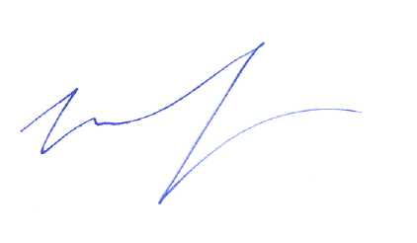 | А.Е. Иванов
08.06.2022

